WP-Logo_Dreieck_2_RGB

**EXODUS**

***Blood In, Blood Out - Tour 2015***

|  |
| --- |
| DIE THRASH-LEGENDE AB MAI 2015 LIVE IN DEUTSCHLAND KONZERTE IN HAMBURG, LEIPZIG, HANNOVER UND BERLIN AUFTRITTE BEI ROCK IM REVIER UND ROCKAVARIA  TICKETS AB DEM 4. FEBRUAR ERHÄLTLICH |

**Exodus** gelten als Erfinder des Thrash Metal und haben seit ihrer Gründung im Jahr 1981 eine schier unendliche Liste an Bands wie Anthrax, Death Angel, Machine Head, Metallica, Slayer oder Testament maßgeblich beeinflusst. Nachdem die Thrash-Veteranen in den letzten Jahren nur seltene Festival- oder Einzelshows hierzulande gespielt haben, gibt es für die deutschen Fans endlich wieder die volle Packung Thrash-Metal. Das legendäre Quartett aus San Francisco stellt ihr aktuelles „Blood In Blood Out“-Album ab Mai im Rahmen einer ausgedehnten Deutschland-Tournee vor. **Exodus** spielen am 1. Juni in Hamburg im Knust, am 2. Juni in Leipzig im Hellraiser, am 5. Juni in Hannover im Musikzentrum, am 10. Juni in Berlin im Bi Nuu und bei den Rock-Festivals Rock im Revier in Gelsenkirchen und Rockavaria in München vom 29. Mai. – 31. Mai. 2015. Tickets für die Headline-Shows gibt es ab Mittwoch, den 4. Februar an den bekannten Vorverkaufsstellen, unter der bundesweiten Tickethotline 01806/999 000 555 (0,20 EUR/Verbindung aus dt. Festnetz/max. 0,60 EUR/Verbindung aus dt. Mobilfunknetz) oder im Internet unter [www.myticket.de](http://www.myticket.de) und [www.ticketmaster.de](http://www.ticketmaster.de).

**Exodus** werden 1981 von Schlagzeuger Tom Hunting und Gitarrist Kirk Hammett gegründet. Letzterer wechselt bekanntlich 1983 zu Metallica, um Dave Mustaine zu ersetzen, der wiederum eine rühmliche Karriere mit Megadeth hinlegt. Mit dem Gitarristen Gary Holt, dem ehemaligen Roadie der Band und Sänger Paul Baloff steht für Jahre das Gerüst einer Band, das mit ihrem Debüt „Bonded by Blood“ 1985 einer der Klassiker des US-Thrash Metal erschaffen hat. 1986 wird Baloff durch den Legacy-Sänger Steve „Zetro“ Souza ersetzt. Das dritte Album „Fabulous Disaster“ enthält mit „The Toxic Waltz“ den bekanntesten Song der Amerikaner. Nach weiteren Umbesetzungen und zwei Alben wird es eine Weile still um **Exodus.** Im Jahr 2001 nehmen die neu-reformierten **Exodus** zu Gunsten des an Krebs erkrankten Testament-Frontmanns Chuck Billy an einem Benefizkonzert teil, ein Jahr später stirbt Baloff 2002 tragischer Weise an einem Hirnschlag. 2004 holen **Exodus** wieder Souza ans Mikro und bringen ihr grandioses Comeback „Tempo Of The Damned“ heraus, das sogar Platz 67 der deutschen Album-Charts erreicht. Mit ihrem zehnten und aktuellen Album „Blood In Blood Out“ feierten **Exodus** im Oktober desselben Jahres mit Platz 29 in den deutschen und Platz 38 in den US-amerikanischen Charts einen beeindruckendes Erfolg. Die Aktuelle Besetzung von **Exodus** wie folgt: Tom Hunting (Schlagzeug), Jack Gibson (Bass), Steve ‘Zetro’ Souza (Gesang), Lee Altus (Gitarre), Gary Holt (Gitarre)

Mehr Infos zu **Exodus** unter:  
 www.exodusattack.com | www.facebook.com/exodusattack | www.nuclearblast.de/exodus

|  |
| --- |
| *EXODUS  Blood In, Blood Out - Tour 2015*  29.05.2015 GELSENKIRCHEN / ROCK IM REVIER 31.05.2015 MÜNCHEN / ROCKAVARIA  01.06.2015 HAMBURG / KNUST  02.06.2015 LEIPZIG / HELLRAISER\*  05.06.2015 HANNOVER / MUSIKZENTRUM  10.06.2015 BERLIN / BI NUU  \*verlegt von Werk 2 |

PRÄSENTIERT VON:

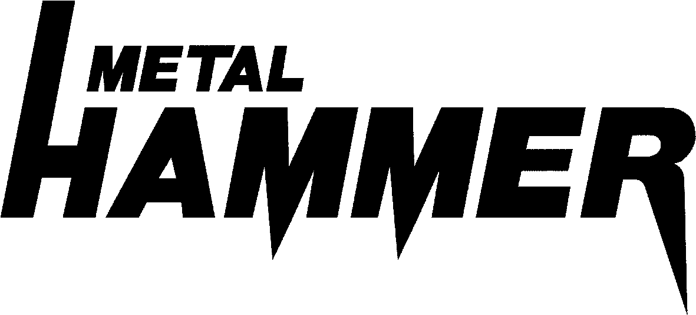WP-Logo_mitAdresse_RGB